山信软件存储扩容等251030 项目
招标公告
一、招标条件
山东鲁冶项目管理有限公司受 山信软件股份有限公司 委托，就 山信软件存储扩容等251030 项目进行公开招标，本项目已具备招标条件，欢迎符合条件的投标人参加投标。
二、项目基本情况
1.招标项目编号：19185225103070
2.招标项目名称：山信软件存储扩容等251030
3.建设地点：济南
4.项目概况：详见招标需求。
5.招标范围：详见招标需求。
6.服务期限：2025年12月15日前完成供货。
三、投标人资格要求
1.依法设立条件：在中华人民共和国境内登记注册，具有独立法人资格，具备有效的营业执照。
2.资质要求：具有履行合同所必需的设备和服务能力
3.业绩要求；/
4.人员要求：/
5.信誉要求：投标人应具有良好的商业信誉和健全的财务会计制度；未处于财产被接管或冻结、责令停业状态；近三年在经营活动中无重大违法行为记录，在“国家企业信用信息公示系统”网站（www.gsxt.gov.cn）中未列入严重违法失信企业名单，在“信用中国”网站（www.creditchina.gov.cn）中未列入失信被执行人、重大税收违法案件当事人名单、政府采购严重违法失信行为记录名单，在“中国裁判文书网”（wenshu.court.gov.cn）中投标人或其法定代表人无行贿犯罪行为记录。
6.投标人不得存在下列情形之一
（1）处于责令停产停业、暂扣或者吊销执照、暂扣或者吊销许可证、吊销资质证书状态；
（2）进入清算程序，或被宣告破产，或其他丧失履约能力的情形；
（3）其他：①与招标人存在利害关系且可能影响招标活动公正性；②与本招标项目的其他投标人为同一个单位负责人；③与本招标项目的其他投标人存在控股、管理关系。同一法人机构与其任何分支机构（或同一法人机构的不同分支机构）不得同时对本项目进行投标。④存在其他违反法律法规、职业道德的情形的。
（4）被山东钢铁集团有限公司及权属单位列入合作异常名录的。
7.本次招标不接受联合体参加投标，本项目不允许违法分包、转包。
8.本项目实行资格后审，请投标人仔细阅读以上资格条件要求并自查，投标文件中请附招标文件要求的所有资格证明材料。资格审查不合格的投标人不再进入评审环节。
四、获取招标文件
采购文件每件售价 0 元，供应商报名后无需缴费，自行下载采购文件，报名时间截止 2025 年 11 月 7 日 17：00前。
五、投标文件递交的截止时间
响应文件编制：网上报价、平台上传盖章扫描版响应文件，网上上传响应文件的截止时间（评标时间）为2025年11月24日 9 ：20分，对逾期上传或未上传的，不予受理。
六、发布招标公告的媒介
山东钢铁集团有限公司 招标采购与拍卖管理信息平台（http://bams.shansteelgroup.com）上发布。
七、联系方式及账户信息
1.招标人：山信软件股份有限公司
地 址：济南市高新区舜华路2000号舜泰广场4号楼
商务联系人： 楼纬 15169031817
技术联系人： 吕洪波19853152121
2.招标代理机构：山东鲁冶项目管理有限公司
地址：济南市高新区舜华路2000号舜泰广场4号楼
联系人：于先生、丁女士
电话：18353197992、13792181613
电子邮箱：sdlyzbdl@163.com
八、网上投标步骤

1登录网址：http://bams.shansteelgroup.com，进入到下面界面
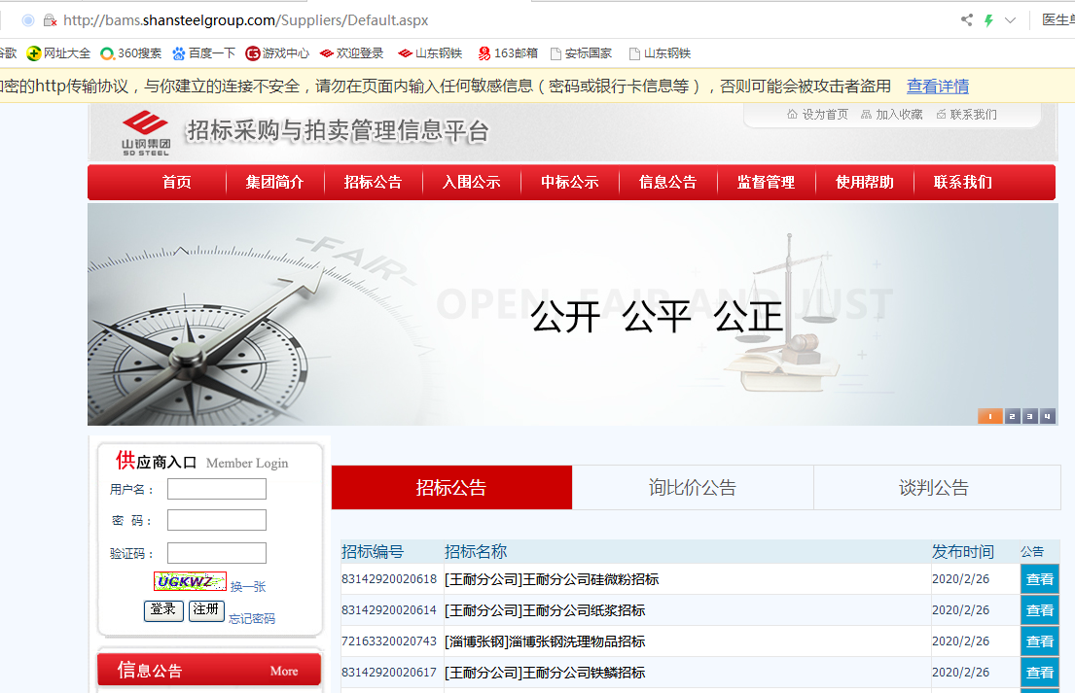
在上图左侧供应商入口处依次输入用户名、密码、验证码后，点击登录。
2 点击“招标文件”后显示如下：
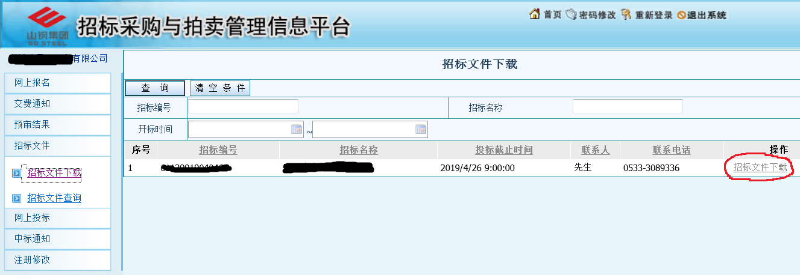
3点击上图右侧的红色圈定的“招标文件下载”，进入下面界面
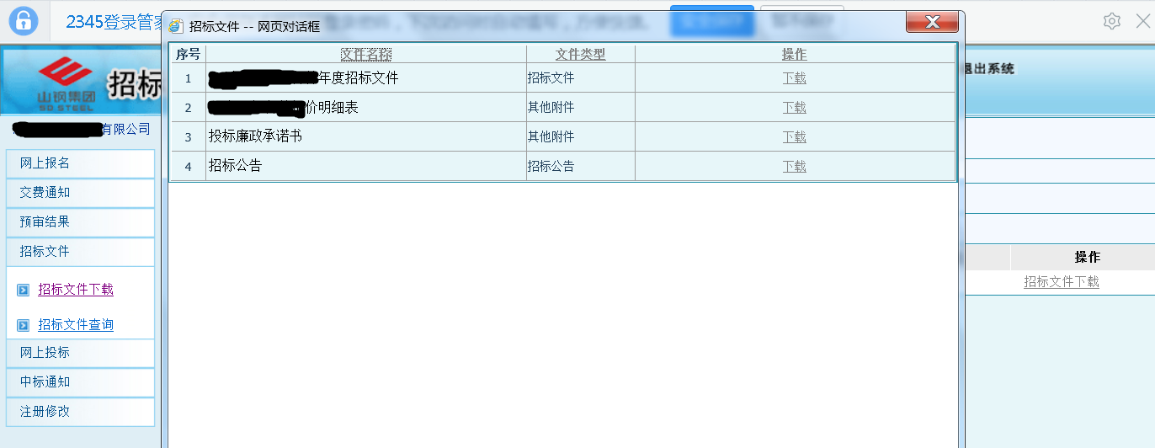
4 点击上图中的“下载”，下载采购文件，并仔细阅读，报价单需盖章扫描。
5点击下图中的“网上投标”，显示如下：
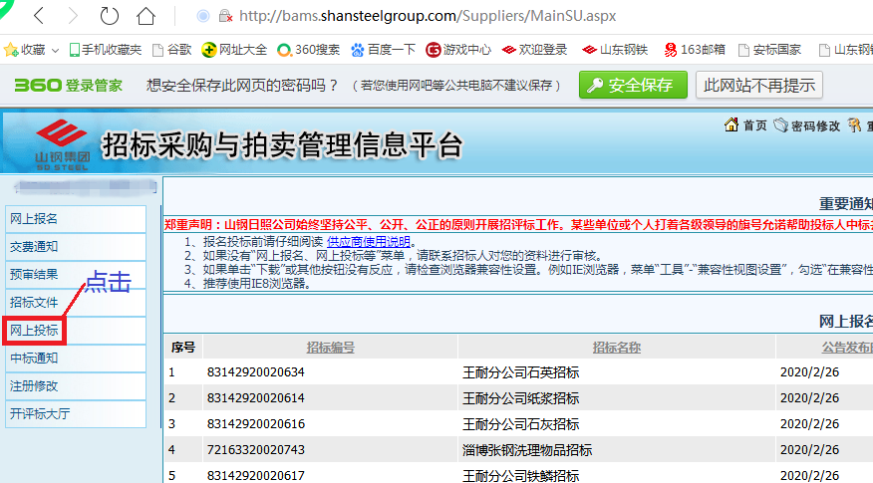
6点击“投标制作”后，显示如下：
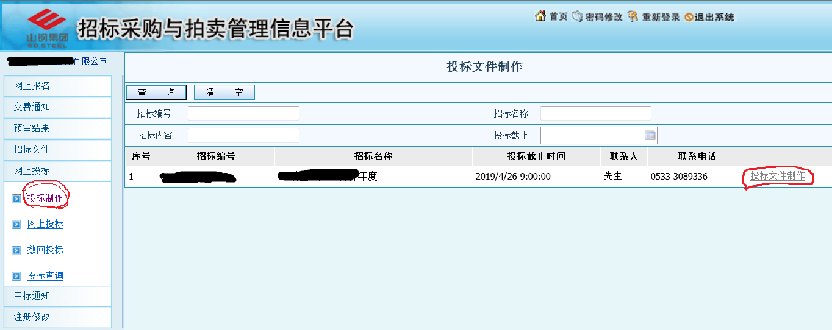
7 在上图中点击右侧的“投标文件制作”，进入以下界面，并按下图中的步骤依次进行操作：
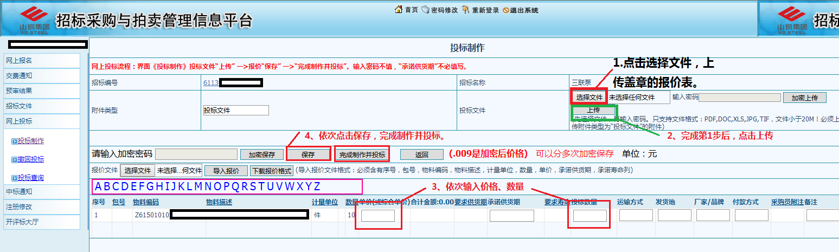
注：第3步只填写“单价”和“数量”两栏；
8以上操作完成后，竞价报价流程完成。完成后可点击“投标查询”，查看投标状态。
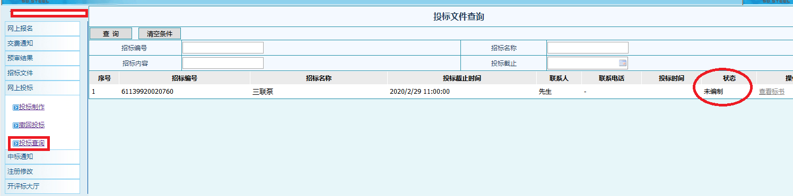

9若需要重新投标，可点击“撤回投标”，进行重新操作。

发布人：山东鲁冶项目管理有限公司
发布时间： 2025 年 11 月 3日

